Кристаллизация из растворов 4,7-ди-тиофен-бензотиадиазола и его производного
с концевыми н-октильными заместителями
Кирилина У. С.¹, Сорокин Т.А.², Попова В. В.³
Студент, 3 курс бакалавриата
¹Национальный исследовательский технологический университет «МИСИС», Москва, Россия
²Комплекс кристаллографии и фотоники «Курчатовский институт», Москва, Россия
³Институт синтетических и полимерных материалов им. Н.С. Ениколопова РАН, Москва, Россия
E-mail: m2206072@edu.misis.ru
Среди коротких донорно-акцепторных молекул с центральным бензотиадиазольным фрагментом 4,7-ди-тиофен-бензотиадиазол (T-BTD), благодаря высоким фотофизическим характеристикам и наличию полупроводниковых свойств, востребован для органической электроники и фотоники [1]. Однако данное соединение при нанесении тонкопленочных покрытий в сильно неравновесных условиях проявляет фазовую нестабильность. Настоящая работа посвящена исследованиям кристаллизации из растворов T-BTD и его нового производного с концевыми н-октильными заместителями (Oct-T-BTD) (рис. 1А) с целью получения стабильных тонкопленочных покрытий.
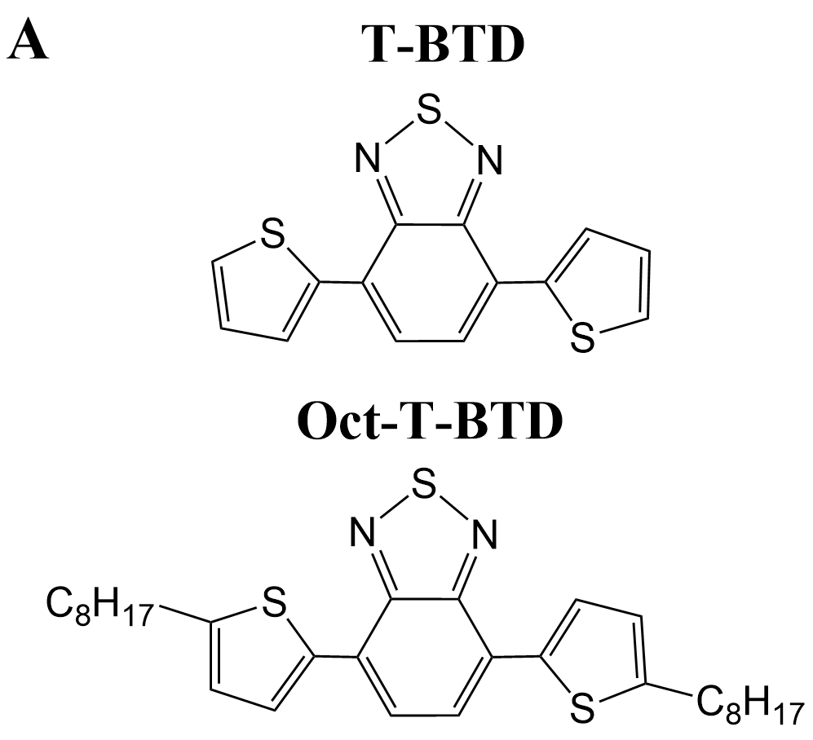 | 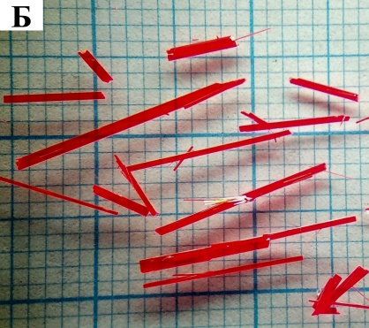 | 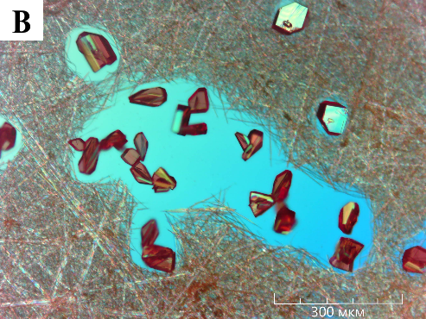
Рис. 1. А Химические структурные формулы соединений. Б Кристаллы T-BTD. В Кристаллы Oct-T-BTD
Из растворов кристаллы T-BTD формируются в виде удлиненных пластинок или игл красного цвета (рис. 1Б) [1]. Установлено, что при кристаллизации в слабо неравновесных условиях Oct-T-BTD образуются две полиморфные формы: I – выпуклые ограненные красные кристаллы, II – игольчатые оранжевые кристаллы (рис.1В). Структура монокристаллов Oct-T-BTD фазы I расшифрована при 293 К в триклинной пр. гр. P-1 (Z=2) методом монокристальной рентгеновской дифракции на дифрактометре XtaLAB Synergy-DW, HyPix-Arc 150' (RigakuOxfordDiffraction). Оптико-люминесцентные свойства кристаллов полиморфных форм I и II заметно отличаются, что, по-видимому, связано с различием конформаций молекул в данных фазах. В работе исследуется влияние условий кристаллизации на вероятность образования той или иной полиморфной модификации, а также особенности кристаллизации в сильно неравновесных условиях.
Литература
1. Pati P.B., Senanayak S.P., Narayan K.S., Zade S.S. Solution processable benzooxadiazole and benzothiadiazole based D-A-D molecules with chalcogenophene: Field effect transistor study and structure property relationship // ACS Appl. Mater. Interfaces. 2013. Vol. 5, № 23. P. 12460–12468.
2. Postnikov V.A., Yurasik G.A., Kulishov A.A. et al. Crystals of 4,7-Di-2-Thienyl-2,1,3-Benzothiadiazole and Its Derivative with Terminal Trimethylsilyl Substituents: Synthesis, Growth, Structure, and Optical-Fluorescent Properties // Crystals. 2023. Vol. 13. P. 1697.

